2024年高教社杯全国大学生数学建模竞赛
A题「板凳龙」第一问求解过程

1 问题重述
某板凳龙由223节板凳组成：龙头板长341 cm，中间221节龙身板长220 cm，龙尾板长220 cm，板宽30 cm。每节板凳两端各有一个孔，孔心距板端27.5 cm。相邻板凳通过把手连接，因此同一块板上两个孔心的距离（即相邻把手中心距）为：
· 龙头板：3.41 − 2×0.275 = 2.86 m；
· 龙身与龙尾板：2.20 − 2×0.275 = 1.65 m。
223节板凳共有224个把手中心：龙头前把手1个、相邻两板共用的连接把手222个、龙尾后把手1个。
舞龙队沿螺距为55 cm的等距螺线顺时针盘入，各把手中心均位于螺线上；龙头前把手沿螺线行进的速度恒为1 m/s；初始时刻（t = 0）龙头位于螺线第16圈上的A点（题图4中，A点在x轴正半轴上）。要求计算0～300 s内每隔1 s全部224个把手的位置与速度，结果保留6位小数。

2 模型假设
(1) 把手视为质点：忽略孔径与板宽的影响（孔径与板宽只与问题2的碰撞判断有关）。
(2) 板凳为刚性杆：同一块板两端的把手中心距在运动过程中恒等于相应的孔心距2.86 m或1.65 m。
(3) 所有把手中心严格位于等距螺线上（题目给定）。
(4) 龙头前把手沿螺线以恒定速率1 m/s行进，忽略起步的瞬态过程。

3 符号说明
表1 主要符号说明
符号 | 含义
a | 螺线系数，a = p/(2π) ≈ 0.0875354 m/rad
θ、r | 把手中心的极角（rad）与极径（m）
P(θ) | 极角θ处螺线上点的直角坐标
s(θ) | 螺线自极点（θ = 0）到θ的弧长（m）
L_{i} | 第i段相邻把手中心距（m）：L₁ = 2.86，其余L_{i} = 1.65
v_{i} | 第i个把手沿螺线的速率（m/s）

4 坐标系与等距螺线方程
以螺线中心（盘心）O为原点建立平面直角坐标系，取A点所在方向为x轴正方向。螺距p = 0.55 m的等距螺线（阿基米德螺线）的极坐标方程为
r(θ) = aθ，a = p/(2π) = 0.55/(2π) ≈ 0.0875354 m/rad
直角坐标参数形式为
P(θ) = (x(θ), y(θ)) = (aθcosθ, aθsinθ)
初始条件：龙头初始位于螺线第16圈、且A点在+x轴上，故龙头前把手初始极角θ₀(0) = 32π，初始极径r₀ = a·32π = 0.55×16 = 8.8 m，即A = (8.800000, 0.000000)。顺时针盘入对应极角θ随时间减小。
方向自洽性检验：龙身位于龙头走过的螺线外侧（θ增大的一侧），t = 0时龙尾后把手极角约136.2 rad（约第21.7圈）、极径约11.92 m，整条龙在螺线上占据的弧长约369.56 m，与223节板凳的板长总和369.16 m吻合，说明“龙身沿龙头来路向螺线外侧延伸”的方向选择自洽。

5 螺线弧长公式
由极坐标弧微分 ds² = dr² + (r dθ)² 及 r′ = dr/dθ = a，得
ds/dθ = √(r² + r′²) = a√(θ² + 1)
自极点（θ = 0）到θ的弧长为
s(θ) = a∫₀^{θ} √(u² + 1) du = (a/2)[θ√(θ²+1) + arsinh θ]
其中 arsinh θ = ln(θ + √(θ²+1)) 为反双曲正弦。例如 s(32π) ≈ 442.590256 m。

6 龙头前把手运动方程
龙头前把手沿螺线以恒定速率1 m/s顺时针行进（θ减小），由弧长对时间的变化率可得
v = ds/dt = a√(θ₀²+1)·|dθ₀/dt| = 1 ⇒ dθ₀/dt = −1/√(r₀²+a²) < 0
等价地，沿螺线弧长线性推进：
s(θ₀(t)) = s(32π) − t，t ∈ [0, 300]
对每个整数时刻t，用Newton迭代反解θ₀(t)：
θ ← θ − [s(θ) − (s(32π) − t)] / [a√(θ²+1)]
初值取θ ≈ √((32π)² − 2t/a)，迭代至弧长残差小于1×10⁻¹⁵ m（约4～5次迭代）。t = 300 s时θ₀ ≈ 57.032 rad（约第9.1圈），r ≈ 4.99 m，龙头仍在螺线上。

7 相邻把手递推：弦长精确求解（刚性杆约束）
记把手i（i = 0为龙头前把手，i = 1, …, 221为第i节龙身前把手，i = 222为龙尾前把手，i = 223为龙尾后把手），其极角为θ_{i}。相邻把手中心距为
L₁ = 2.86 m（龙头板）；L_{i} = 1.65 m（i = 2, …, 223）
龙身位于龙头走过的螺线外侧（θ更大的一侧），对i = 1, …, 223依次求解一维方程
F(θ_{i}) = |P(θ_{i}) − P(θ_{i−1})|² − L_{i}² = 0，θ_{i} > θ_{i−1}
采用Newton迭代（必要时用二分法兜底）：
θ_{i} ← θ_{i} − F/F′，F′ = 2[P(θ_{i}) − P(θ_{i−1})]·P′(θ_{i})
其中P′(θ) = a(cosθ − θsinθ, sinθ + θcosθ)。初值取弧长近似θ_{i} ≈ θ_{i−1} + L_{i}/√(r_{i−1}²+a²)，每节约4次迭代收敛。求解后224个把手全部严格落在螺线上，且相邻把手弦长严格等于板长（最大残差约1.7×10⁻¹³ m）。
弦长模型与弧长间距模型对比：若近似为相邻把手沿螺线弧长相距L_{i}，则弦长略小于弧长，单节误差约为L_{i}³/(24R²)（R为曲率半径）。当R ≈ 8.8 m时每节约差2.4 mm，222节累计使龙尾位置偏差约0.40 m（t = 0）至0.86 m（t = 300）。为严格满足“板凳为刚性杆”的假设，本解采用弦长精确模型。

8 速度递推：弦长约束的隐式求导
对约束|P(θ_{i}) − P(θ_{i−1})| = L_{i}关于时间t求导。设V_{i} = dP(θ_{i})/dt为把手i的速度向量，刚性杆两端沿杆方向的速率分量相等：
[P(θ_{i}) − P(θ_{i−1})]·(V_{i} − V_{i−1}) = 0
把手沿螺线运动，速度方向沿切线：V_{i} = v_{i}e_{i}，其中顺时针单位切向量为
e_{i} = −P′(θ_{i})/|P′(θ_{i})| = −P′(θ_{i})/√(r_{i}²+a²)
记单位杆向link = (P(θ_{i}) − P(θ_{i−1}))/L_{i}，代入得速度递推公式
v_{i} = v_{i−1}·(link·e_{i−1})/(link·e_{i})，v₀ = 1 m/s
等价的极角形式：θ_{i}′ = θ_{i−1}′·[(P(θ_{i−1}) − P(θ_{i}))·P′(θ_{i−1})] / [(P(θ_{i−1}) − P(θ_{i}))·P′(θ_{i})]，v_{i} = √(r_{i}²+a²)·|θ_{i}′|。
由于龙身的跟随滞后，越靠龙尾的把手速率略小于1 m/s：t = 0时龙头后把手（第1节龙身前把手）速率为0.999971 m/s，龙尾后把手为0.999311 m/s；随盘入半径变小，龙尾后把手速率降至t = 300 s的0.996478 m/s。

9 数值算法与精度控制
对t = 0, 1, …, 300共301个时刻依次执行：
步骤1：按第6节弧长反解龙头极角θ₀(t)（Newton迭代，弧长误差小于1×10⁻¹⁵ m）；
步骤2：按第7节逐节弦长递推224个θ_{i}（Newton迭代，弦长残差小于1×10⁻¹² m）；
步骤3：按第8节隐式求导递推224个速率v_{i}。
全部采用双精度浮点运算，无随机与拟合成分；总计算量约301×224次一维求根，秒级完成。

10 数值校验
表2 数值校验结果
校验项目 | 校验结果
相邻把手弦长最大残差 | 1.69×10⁻¹³ m
龙头0→300 s弧长减少量 | 300.000000000 m（理论值300 m）
速度递推与中心有限差分最大相对误差 | 6.8×10⁻⁸（t = 100 s，步长1×10⁻⁵ s）
t = 0龙头位置 | (8.800000000, 0.000000000)，与题图4的A点一致
t = 60 s龙头位置 | (5.799209030, −5.771092341)，y < 0与顺时针盘入方向一致
弦长模型与弧长间距模型最大位置偏差 | t = 0为0.403 m，t = 300为0.860 m
与工作区独立复现参考值最大绝对偏差 | 3.1×10⁻¹³

11 结果
按照题目要求，表3给出0、60、120、180、240、300 s时刻龙头、第1、51、101、151、201节龙身前把手及龙尾后把手的位置，表4给出对应速度。

11.1 表3：把手位置（单位m，保留6位小数）
表3 把手位置（单位m，保留6位小数）
部位 | 0 s | 60 s | 120 s | 180 s | 240 s | 300 s
龙头 x | 8.800000 | 5.799209 | -4.084887 | -2.963609 | 2.594494 | 4.420274
龙头 y | 0.000000 | -5.771092 | -6.304479 | 6.094780 | -5.356743 | 2.320429
第1节龙身 x | 8.363824 | 7.456758 | -1.445473 | -5.237118 | 4.821221 | 2.459489
第1节龙身 y | 2.826544 | -3.440399 | -7.405883 | 4.359627 | -3.561949 | 4.402476
第51节龙身 x | -9.518732 | -8.686317 | -5.543150 | 2.890455 | 5.980011 | -6.301346
第51节龙身 y | 1.341137 | 2.540108 | 6.377946 | 7.249289 | -3.827758 | 0.465829
第101节龙身 x | 2.913983 | 5.687116 | 5.361939 | 1.898794 | -4.917371 | -6.237722
第101节龙身 y | -9.918311 | -8.001384 | -7.557638 | -8.471614 | -6.379874 | 3.936008
第151节龙身 x | 10.861726 | 6.682311 | 2.388757 | 1.005154 | 2.965378 | 7.040740
第151节龙身 y | 1.828753 | 8.134544 | 9.727411 | 9.424751 | 8.399721 | 4.393013
第201节龙身 x | 4.555102 | -6.619664 | -10.627211 | -9.287720 | -7.457151 | -7.458662
第201节龙身 y | 10.725118 | 9.025570 | 1.359847 | -4.246673 | -6.180726 | -5.263384
龙尾（后） x | -5.305444 | 7.364557 | 10.974348 | 7.383896 | 3.241051 | 1.785033
龙尾（后） y | -10.676584 | -8.797992 | 0.843473 | 7.492370 | 9.469336 | 9.301164

11.2 表4：把手速度（单位m/s，保留6位小数）
表4 把手速度（单位m/s，保留6位小数）
部位 | 0 s | 60 s | 120 s | 180 s | 240 s | 300 s
龙头 | 1.000000 | 1.000000 | 1.000000 | 1.000000 | 1.000000 | 1.000000
第1节龙身 | 0.999971 | 0.999961 | 0.999945 | 0.999917 | 0.999859 | 0.999709
第51节龙身 | 0.999742 | 0.999662 | 0.999538 | 0.999331 | 0.998941 | 0.998065
第101节龙身 | 0.999575 | 0.999453 | 0.999269 | 0.998971 | 0.998435 | 0.997302
第151节龙身 | 0.999448 | 0.999299 | 0.999078 | 0.998727 | 0.998115 | 0.996861
第201节龙身 | 0.999348 | 0.999180 | 0.998935 | 0.998551 | 0.997894 | 0.996574
龙尾（后） | 0.999311 | 0.999136 | 0.998883 | 0.998489 | 0.997816 | 0.996478
全量数据（301个时刻×224个把手的位置与速度）保存在配套文件result1.xlsx的“位置”与“速度”工作表中。

12 龙形示意图
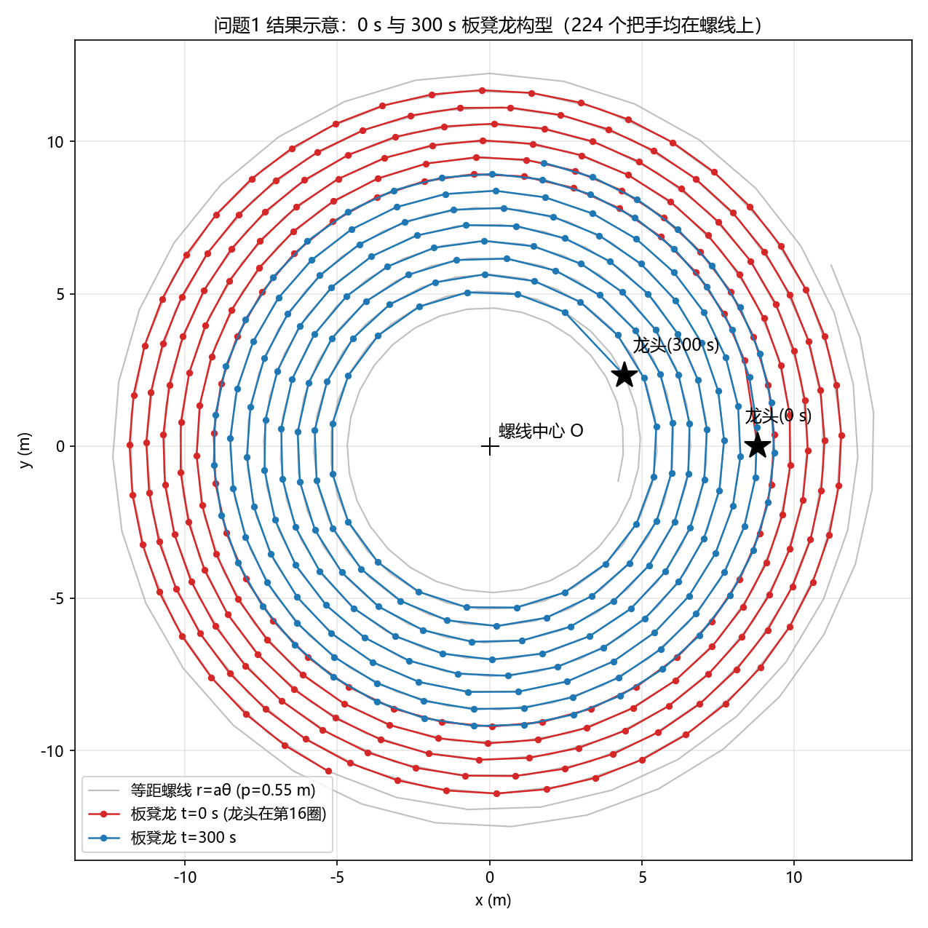
图1 0 s与300 s板凳龙盘入形态对比示意图

13 程序实现
求解程序solve_q1.py仅依赖标准库math与openpyxl，在Windows PowerShell中运行：
$env:PYTHONIOENCODING='utf-8'
cd 第一问求解
C:\ProgramData\Anaconda3\python.exe solve_q1.py
运行后生成result1.xlsx与表3、表4的文本结果。

